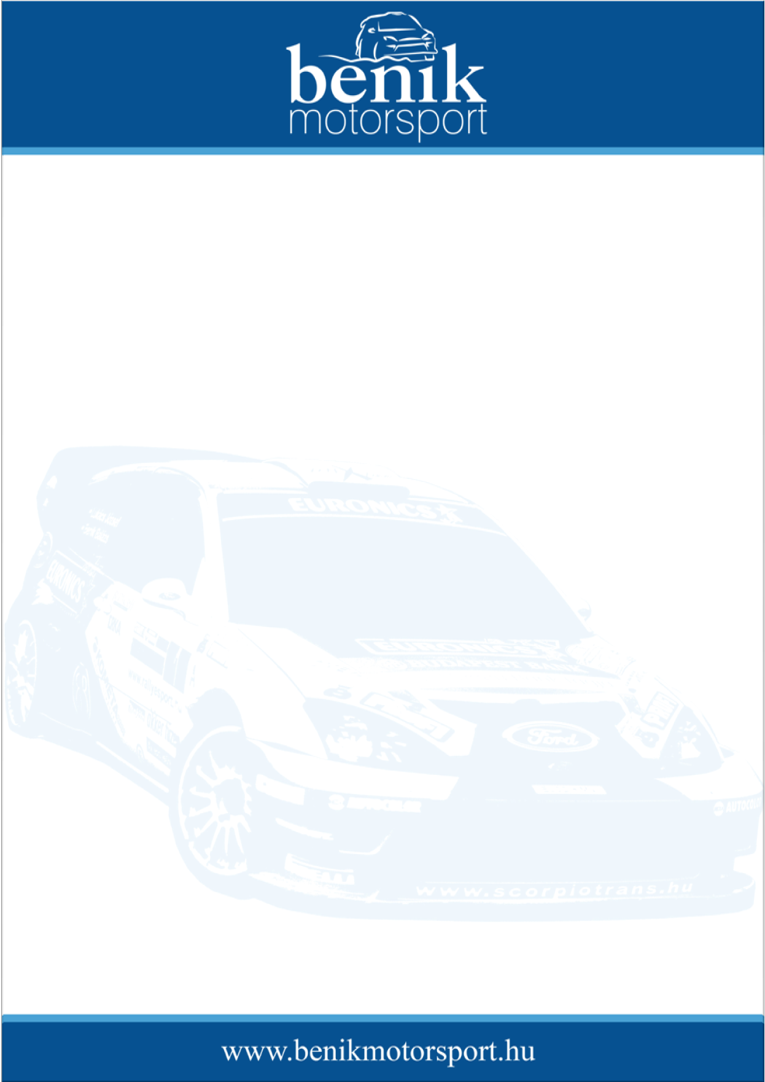
Sajtóinformáció
Benik Motorsport
Benik Balázs – Lukács József
Ford Focus RS03 WRC
15. BF Goodrich Rallye – Veszprém
2. nap, 2008. július 6.
Küzdelem a végsőkig
A Benik Motorsport párosa jól kezdte a 15. BF Goodrich Rallye zárónapját. A napi első, hajmáskéri szakaszon mindjárt tíz másodpercet faragtak a fél perces hátrányból, sőt a második körben ugyanezen a gyorsaságin tizenöt másodperccel bizonyultak gyorsabbnak Spitzmülleréknél. Összességében, a hat szakaszon mégsem sikerült utolérni a győztes párost, így tizenkét másodperces hátránnyal, a második helyen zárták a veszprémi futamot.
Benik Balázs:
Azt gondolom, hogy a magunk részéről mindent megtettünk. Csupán egy apróbb hibánk volt a királyszentistváni gyorsaságin, a többin hibamentesen autóztunk, helyenként úgy érzem túl is vállaltuk magunkat. Ennek ellenére nem tudtuk legyőzni Spiciéket. Látva a mai időeredményeket, azt hiszem, nagyon izgalmas verseny alakulhatott volna ki az élmezőnyben, ha nincs a Friciék defektje első nap és nem szenvedjük el az abból adódó hátrányt mindketten. Mindenesetre húsz pontot vihetünk haza, amivel megkezdtük a felzárkózást a bajnoki éllovashoz képest és remélem az utolsó három versenyen Fortuna is jobban kegyeibe fogad majd bennünket, mert ilyen mezőnyben bizony a szerencse is kell a győzelemhez.
Ingyenesen letölthető sajtófotók: www.mediafoto.hu

